永波砂石生产加工项目竣工环境保护

验收监测报告表

中衡检测验字【2021】第35号

建设单位：广元市昭化区土基坝建材有限责任公司

编制单位：四川中衡检测技术有限公司

2021年6月

建设单位法人：赵福平

编制单位法人：殷万国

项目负责人 ：杨 倩

填 表 人 ：王 欢

建设单位： | 广元市昭化区土基坝建材有限责任公司 | 编制单位： | 四川中衡检测技术有限公司
电话： | 13981229132 | 电话： | 028-81277838
传真： | / | 传真： | /
邮编： | 628008 | 邮编： | 618000
地址： | 广元市昭化区昭化镇摆宴村 | 地址： | 德阳市旌阳区金沙江西路702号

目 录

1项目概况 1
表一 3
表二 建设项目工程概况 6
2.1项目建设概况 6
2.1.1建设项目名称、性质及地点 6
2.1.2建设规模、内容及工程投资 6
2.2.3项目工程变动情况 7
2.3原辅材料消耗及主要设备 8
2.4工作制度及劳动定员 9
2.5项目水平衡图 9
2.6主要工艺流程及产污环节 9
表三 主要污染物的产生、治理及排放 12
3.1废气的产生、治理及排放 12
3.2废水的产生、治理及排放 13
3.3噪声的产生及治理 15
3.4固体废物 15
3.5环保设施 15
3.5.1环保设施投资 15
3.5.2处理措施落实情况 16
表四 环境影响评价主要结论及审批部门审批决定 17
4.1环评结论 17
4.2要求及建议 17
4.3环评批复（昭环办函【2014】35号） 18
4.4环评及其批复落实情况检查 19
表五 验收监测质量保证及质量控制 21
5.1验收监测质量保证及质量控制 21
5.2气体监测分析过程中的质量保证和质量控制 21
5.3噪声监测分析过程中的质量保证和质量控制 22
表六 验收监测内容 23
6.1废气监测 23
6.1.1废气监测点位、项目及频率 23
6.1.2废气分析方法 23
6.2噪声监测 23
6.2.1噪声监测点位、监测时间、频率 23
6.2.2噪声监测方法 23
表七 验收监测结果 24
7.1验收期间工况 24
7.2验收监测结果 24
7.2.1废气 24
7.2.2废水 24
7.2.3噪声 24
7.2.4污染物排放总量 25
7.3环保治理设施的完成、运行、维护情况检查 25
7.4环境保护档案管理情况检查 25
7.5环境保护机构设置和环境管理规章制度措施及落实情况 25
7.6风险防范事故应急检查 25
表八 环境管理检查及总量控制 27
8验收监测结论及建议 27
8.1污染物排放监测结果 27
8.2固体废弃物处置情况检查 27
8.3总量控制指标 27
8.4验收结论 27
8.5主要建议 28

附图：

附图1 项目地理位置图

附图2 项目外环境关系图

附图3 项目平面布置及监测布点图

附图4 项目位置与水源保护区位置图

附图5 项目现场照片

附件：
附件1 环评立项
附件2 环评评估意见
附件3 环评批复
附件4 执行标准
附件5 委托书
附件6 工况证明
附件7 环境监测报告
附件8 公司名称变更手续
附件9 土地入股协议
附件10 林地使用手续
附件11 用地使用手续
附件12 离河道测绘距离
附件13 外委机械维修保养协议

附表：
建设项目竣工环境保护“三同时”验收登记表

1项目概况
广元市昭化区永波建材有限责任公司在昭化区摆宴村河滩地（面积25495m²，约38.2亩）建设“永波砂石生产加工项目”，对购买的砂石料进行破碎加工。
2020年5月28日，广元市昭化区永波建材有限责任公司名称变更为广元市昭化区土基坝建材有限责任公司（准予变更登记通知书，见附件6）。
项目于2014年4月9日在广元市昭化区发展和改革局以（川投资备【51081114040901】0012号）文号备案。2014年4月，成都土壤肥料测试中心编制完成本项目环境影响报告表；2014年6月20日，广元市昭化区环境保护局以昭环办函【2014】35号文下达批复。项目于2014年10月开始建设，2015年5月完工，2015年5月调试投入运营。
因市政“嘉陵江支流白龙江左岸昭化区土轻坝（土基坝）防洪堤工程”占地，以及为避免雨季洪灾对生产加工区域的影响，2020年7月~2021年3月，项目从临近河岸整体上移约80m，并新增环保设施（破碎区进行封闭、同时新增压滤机等废水处理设施设备），目前项目主体工程和环保设施运行稳定，满足验收条件。
2021年4月，广元市昭化区土基坝建材有限责任公司委托四川中衡检测技术有限公司于对“永波砂石生产加工项目”进行竣工环境保护验收工作。四川中衡检测技术有限公司于2021年4月对项目进行了现场踏勘，并在现场踏勘与收集资料的基础上，编制了验收监测方案。在严格按照验收方案的前提下，四川中衡检测技术有限公司于2021年5月6日、5月7日开展了现场监测及检查，在综合各种资料数据的基础上编制完成了本项目竣工环境保护验收监测报告表。
项目厂区布置划分为原料堆放区、破碎加工区、成品堆放区、废水处理区。破碎加工区位于厂区西侧；成品堆放区位于西北侧；废水处理区位于西南侧；原料堆放区位于东侧。项目地理位置图见附图1，项目总平面布置图见附图3。
根据广元市人民政府《关于对元坝区昭化镇等26个乡镇农村集中式饮用水源保护区划定方案的批复》（广府函【2006】245号），昭化镇白龙江饮用水源保护区划分为三类：“一级保护区为取水点下游100m、上游1000m（烟堆山）的水域以及江岸两侧纵深各200m的陆域；二级保护区为一级保护区的上游边界向上溯2500m（土轻坝）的水域及江岸两侧纵深各200m的陆域；准保护区为二级保护区的上游边界向上溯5000m（平务坝）的水域及江岸两侧纵深各200m的陆域”。环评阶段（2014年，项目边界距离白龙江约250m、距离嘉陵江约210m，不在一级保护区200m陆域范围（见附图4）。
根据现场勘察，项目北侧和西侧为空地，距离西北侧80m为乡村道路，距北侧农户约420m。据调查，项目边界300m范围内无敏感点分布。项目外环境关系见附图2。

本次环境保护验收的范围为：
主体工程、公用工程、办公及生活设施、环保工程，具体内容详见表2-1。

本次验收监测内容：
- 废气监测；
- 噪声监测；
- 固体废物处理处置情况检查；
- 环境管理检查；
- 公众调查；
- 清洁生产检查。

表一
建设项目名称 | 永波砂石生产加工项目
建设单位名称 | 广元市昭化区土基坝建材有限责任公司
建设项目性质 | 新建√ 改扩建 技改 迁建 （划√）
建设地点 | 广元市昭化区昭化镇摆宴村
主要产品名称 | 砂石、碎石
设计生产能力 | 砂石5.6万t/a；碎石2.4万t/a
实际生产能力 | 砂石5.6万t/a；碎石2.4万t/a
环评时间 | 2014年4月 | 开工日期 | 2014年10月
调试时间 | 2015年5月 | 现场监测时间 | 2021年5月6日、5月7日
环评表审批部门 | 广元市昭化区环境保护局 | 环评报告表  编制单位 | 成都土壤肥料测试中心
环保设施  设计单位 | / | 环保设施  施工单位 | /
投资总概算 | 50万元 | 环保投资总概算 | 30万元 | 比例 | 60%
实际总概算 | 400万元 | 实际环保投资 | 160万元 | 比例 | 40%
验收监测依据 | 1、中华人民共和国国务院令第682号《国务院关于修改〈建设项目环境保护管理条例〉的决定》，（2017年7月16日）；  2、生态环境部，公告（2018）9号《建设项目竣工环境保护验收技术指南 污染影响类》，（2018年5月15日）；  3、《中华人民共和国环境保护法》，2015年1月1日起实施，（2014年4月24日修订）；  4、《中华人民共和国水污染防治法》，2018年1月1日起实施，（2017年6月27日修订）；  5、《中华人民共和国大气污染防治法》，2016年1月1日起实施，（2018年10月26日修正）；  6、《中华人民共和国环境噪声污染防治法》，1997年3月1日起实施，（2018年12月29日修正）；  7、《中华人民共和国固体废物污染环境防治法》，2020年9月1日起实施，（2020年4月29日修订）；  8、四川省环境保护厅，川环发【2006】61号《关于进一步加强建设项目竣工环境保护验收监测（调查）工作的通知》，（2006年6月6日）；  9、中华人民共和国生态环境部，环办环评函【2020】688号，《关于印发《污染影响类建设项目重大变动清单（试行）》的通知》，（2020年12月13日）；  10、成都土壤肥料测试中心，《永波砂石生产加工项目环境影响评价报告表》，（2014年4月）；  11、广元市昭化区环境保护局，昭环办函【2014】35号，《关于广元市昭化区永波建材有限责任公司永波砂石生产加工项目环境影响报告表的批复》，（2014年6月20日）；  12、验收监测委托书，（2021年4月）。
验收监测标准、标号、级别 | 本项目验收监测执行标准见表1-1。  表1-1 验收监测标准
  类型 | 验收标准
  噪声 | 标准 | 《工业企业厂界环境噪声排放标准》（GB12348-2008）表1中2类区标准限值；
  噪声 | 项目 | 标准限值dB（A）
  噪声 | 昼间 | 60
  噪声 | 夜间 | 50
  无组织废气 | 标准 | 《大气污染物综合排放标准》（GB16297-1996）中表2中无组织排放浓度限值；
  无组织废气 | 项目 | 颗粒物
  无组织废气 | 最高允许排放浓度（mg/m³） | 1.0

表二 建设项目工程概况

2.1项目建设概况

2.1.1建设项目名称、性质及地点
建设项目名称：永波砂石生产加工项目
建设单位：广元市昭化区土基坝建材有限责任公司
建设性质：新建
建设地点：广元市昭化区昭化镇摆宴村

2.1.2建设规模、内容及工程投资
（1）建设规模
本项目占地面积25495m²（约38.2亩），设：生产加工区3000m²、原料堆放场8000m²，成品堆放场6000m²、废水处理区；年产8万吨砂石、碎石。
（2）工程投资
项目总投资400万元，环保设施160万元，占总投资的40%。
（3）建设项目组成及主要环境问题
项目组成及主要环境问题见表2-1。
表2-1 项目组成及主要环境问题
类别 | 名称 | 主要建设内容及规模 |  |  | 主要环境  问题
类别 | 名称 | 环评拟建 | 实际建成 | 是否与环评一致 | 主要环境  问题
主体工程 | 生产 | 厂区占地面积约20亩；  原料堆放区：4000m²；  成品堆放区：3000m²；  加工区：3000m²； | 厂区占地面积约38.2亩；  加工区：3000m²；包括破碎机、筛分系统、制砂机、圆锥机等。  原料堆放区：8000m²；  成品堆放区：6000m²； | 与环评不一致 | 噪声、  固体废物、  废气
公用工程 | 供配电工程 | 配电室：100m²； | 配电室：100m²； | 与环评一致 | /
办公及生活设施 |  | 办公区：60m² | 办公及值班区：共60m² | 与环评一致 | 生活污水、生活垃圾
环保  工程 | 生活废水 | 化粪池处理后作为周围农田肥用； | 生活污水经化粪池处理后用于周边农田、林地施肥； | 与环评一致 | 污泥
环保  工程 | 生产废水 | 经沉淀池（800m³）处理后回用不外排； | 生产区域旁设收集沟，废水经沉淀池（72m³）沉淀后进入生产废水处理设施（包括压滤机2台+污水浓缩罐（1个，120m³）、清水罐（1个，100m³）等设备）处理，处理后暂存于清水池（216m³），循环使用不外排；  初期雨水、洗车废水：沉淀后进入废水处理设施，设置雨水收集池（10m³）。 | 与环评不一致 | 砂石
环保  工程 | 废气治理 | 装卸粉尘：洒水降尘；  破碎粉尘：湿法破碎；  输送粉尘：封闭廊道；  筛分粉尘：无组织排放； | 装卸粉尘：洒水降尘；  破碎、筛分粉尘：湿法破碎、封闭破碎、筛分区域；  输送粉尘：封闭廊道；  堆场粉尘：加盖防尘网； | 与环评不一致 | 废气
环保  工程 | 固废处置 | 1个，主要用于堆放生活垃圾等 | 厂区内设置垃圾桶，收集员工生活垃圾； | 与环评一致 | 固废

2.2.3项目工程变动情况
根据生态环境部办公厅【2020】688号，关于印发《污染影响类建设项目重大变动清单（试行）的通知》：“根据《环境影响评价法》和《建设项目环境保护管理条例》有关规定，建设项目的性质、规模、地点、生产工艺和环境保护措施五个因素中的一项或一项以上发生重大变动，且可能导致环境影响显著变化（特别是不利环境影响加重）的，界定为重大变动。属于重大变动的应当重新报批环境影响评价文件，不属于重大变动的纳入竣工环境保护验收管理”。本项目建设变动情况见表2-2。
表2-2 项目变动情况表
类别 | 环评及批复要求 | 实际建设情况 | 变动情况说明
环保工程 | 经沉淀池（800m³）处理后回用不外排， | 生产区域旁设收集沟，废水经沉淀池（72m³）沉淀后进入生产废水处理设施（包括压滤机2台+污水浓缩罐（1个，120m³）、清水罐（1个，100m³）等设备）处理，处理后暂存于清水池（216m³），循环使用不外排；  初期雨水、洗车废水：沉淀后进入废水处理设施，设置雨水收集池（10m³） | 增加环保投资，购买废水处理环保设施设备，改善废水处理效果；增加雨水收集池；利好变动；
环保工程 | 装卸粉尘：洒水降尘；  破碎粉尘：湿法破碎；  输送粉尘：封闭廊道；  筛分粉尘：无组织排放； | 装卸粉尘：洒水降尘；  破碎、筛分粉尘：湿法破碎、封闭破碎、筛分区域；  输送粉尘：封闭廊道；  堆场粉尘：加盖防尘网； | 增加环保投资，封闭加工区域；堆场加盖防尘网，利好变动；
主体工程 | 生产区域和环保工程区位于项目中部 | 生产区域和环保工程区位于项目西南侧 | 生产区域和环保工程区：原位置距离河流较近，雨季河道水位上升会导致生产受影响、同时为市政防洪堤工程让地，故将项目位置整体上移约80m（地势高于原位置）。根据“环办环评函〔2020〕688号关于印发《污染影响类建设项目重大变动清单（试行）的通知》”第5条，项目在原厂址附近调整位置（包括平面布置变化），但不新增敏感点，不属于重大变动；
主体工程 | 生产设备13台/套 | 生产设备12台/套，环保设备4台套 | - 根据实际生产调整生产设备数量，不新增产污；  - 新增环保设备4台/套，利好变动。
主体工程 | 厂区占地面积约20亩；  原料堆放区：4000m²；  成品堆放区：3000m²；  加工区：3000m²； | 厂区占地面积约38.2亩；  加工区：3000m²；包括破碎机、筛分系统、制砂机、圆锥机等。  原料堆放区：8000m²；  成品堆放区：6000m²； | 1、根据“《广元市砂石行业企业环境管理规范（试行）》广环发〔2019〕2号”文件要求，砂石厂堆场高度不高于围挡高度，为保障原料及成品堆放能力不变，增加厂区租赁面积，原料堆场面积增加至8000m²，成品堆场面积增加至6000m²，（生产能力不变）。根据“环办环评函〔2020〕688号关于印发《污染影响类建设项目重大变动清单（试行）的通知》”第2条：项目原料、成品储存面积增加、但储存能力不变，不属于重大变动；  2、项目新增占地面积，项目所在地300m范围内未新增敏感点。
本项目主要变动情况为：生产废水处理措施改善、增加雨水收集池、封闭加工区域、堆场加盖防尘网、加工场及环保工程位置移动但未新增敏感点、设备数量调整、占地面积增加但未新增产污、敏感点，未新增堆场储存能力。
以上变动不会导致环境影响发生显著变化（特别是不利环境影响加重）。因此，本项目不界定为重大变动。

2.3原辅材料消耗及主要设备
主要原辅材料及能耗表见表2-3，主要设备见表2-4。
表2-3 主要原辅材料及能耗情况表
类 别 | 名 称 | 年耗量 |  | 单 位 | 来 源
类 别 | 名 称 | 环评预测 | 实际消耗 | 单 位 | 来 源
原料 | 砂石等 | 8 | 8 | t | 外购
辅料 | 絮凝剂（废水处理） | - | 4 | t | 外购
能源消耗 | 电 | - | 100000 | Kw·h | 电网
能源消耗 | 水（生活用水） | 195 | 0（旱厕） | t | -
能源消耗 | 水（生产用水） | 16500 | 16500 | t | 嘉陵江

表2-4 主要设备一览表
序号 | 环评拟购置 |  |  | 实际购置
序号 | 设备名称 | 型号 | 数量  （台/套） | 设备名称 | 型号 | 数量  （台/套）
1 | 颚式破碎机 | 300mm—1200mm | 1 | 鄂式破碎机 | 300mm—1200mm | 1
2 | 打压式破碎机 | 小型破碎机 | 4 | 圆锥破碎机 | 5mm | 1
3 | 滚筒式筛分器 | 滚筒式10mm~200mm | 1 | 滚筒式筛分器 | 滚筒式10mm~200mm | 1
4 | 传送带 | 500mm宽 | 7 | 传送带 | 500mm宽 | 7
5 | / | / | / | 制砂机 | LM7000 | 1
6 | / | / | / | 洗砂机 | / | 1
7 | / | / | / | 板框压滤机（废水处理） | / | 2（一用一备）
8 | / | / | / | 污水浓缩罐、清水罐（废水处理） | / | 2

2.4工作制度及劳动定员
年工作日：工作制度为1班制，8小时/班，年工作200天，夜间不进行生产。
劳动定员：本项目劳动定员5人，其中管理人员1人，生产人员4人。

2.5项目水平衡图

2.6主要工艺流程及产污环节（附处理工艺流程图，标出产污节点）
82.5
图2-1 项目水平衡图，单位：m³/d
砂石
蒸发、损耗82.5
生产用水
污水沉淀池+洗砂废水处理设施+清水池
200
循环200
嘉陵江水
本项目营运期主要产品为砂石料、碎石，项目产品方案见表2-5，项目营运期工艺流程及产污位置图见图2-2。
表2-5 产品方案及规模
序号 | 产品名称 | 生产规模（t/a）
1 | 砂石料 | 5.6万
2 | 碎石 | 2.4万
工艺流程简介：
①原料外购：原料主要为外购从河滩地开采的粒径较大的砂石，进场砂石直径约为200mm~600mm，生产过程无辅助材料。
②鄂破：本项目一级破碎使用颚式破碎机，破碎后后砂石粒径约为20~30cm；整个破碎过程，传送过程都需要用到水，主要用途是给破碎机降温，冲出破碎砂石。
②输送筛分工序：筛分工序设置在一级破碎与二级破碎之间，主要用于控制一级破碎后砂石粒径，一级破碎后经过筛分机筛分，较大粒径的矿石退回一级破碎继续破碎，然后用传送带运至打压破碎机处进行二级破碎。整个输送带、筛分机设计外罩。
③圆锥机：二级破碎采取圆锥破碎，筛分后的石料经输送带送至圆锥机整形破碎，得到1-8cm的碎石，清洗后得到成品碎石，主要产生噪声和粉尘。
④制砂、洗砂：圆锥机破碎后不合格粒径的碎石经输送带送至制砂机制砂，制得的砂再经洗砂机清洗后得到成品砂，主要产生噪声、粉尘、废水。
鄂破
成品砂堆存
噪声、粉尘、废水
噪声、粉尘
噪声、粉尘、废水
筛分
圆锥破
制砂机
原料外购、运输
图2-2 工艺流程及产污节点图
水
外售
噪声、粉尘、废水
水
碎石堆存
水
外售
粗砂生产
噪声、粉尘
洗砂机
水
废水
碎石生产

表三 主要污染物的产生、治理及排放

3.1废气的产生、治理及排放
本项目运营期废气主要为破碎粉尘、筛分粉尘、堆料场风力扬尘、运输车辆装卸动力扬尘、输送粉尘。
治理措施：
- 破碎、筛分粉尘：采取湿法破碎，加工区域采取封闭式，减少粉尘外溢；
- 堆料场风力扬尘：堆场加盖防尘网，定期洒水，以减少扬尘对周围环境的影响；
- 运输车辆动力起尘：通过洒水降尘，加强场区管理，控制车辆速度，对运输车辆加盖篷布遮盖，防止物料洒落等措施降低对外环境的影响。
- 输送粉尘：采取封闭廊道，避免粉尘外溢。
主要废气中污染物排放种类及处理措施见表3-1。
表3-1 废气中污染物排放种类及处理设施
种类 | 产污位置 | 处理设施/措施 |  | 污染物种类 | 排放方式/去向
破碎、筛分粉尘 | 破碎机、筛分机 | 湿法破碎，加工区域采取封闭式 |  | 颗粒物 | 无组织排放
堆场风力扬尘 | 原料堆场、成品堆场 | 加盖防尘网，定期洒水 |  | 颗粒物 | 无组织排放
车辆动力起尘 | 地面 | 洒水降尘，加强场区管理，控制车辆速度，对运输车辆加盖篷布遮盖，防止物料洒落 |  | 颗粒物 | 无组织排放
输送粉尘 | 输送带 | 封闭廊道 |  | 颗粒物 | 无组织排放
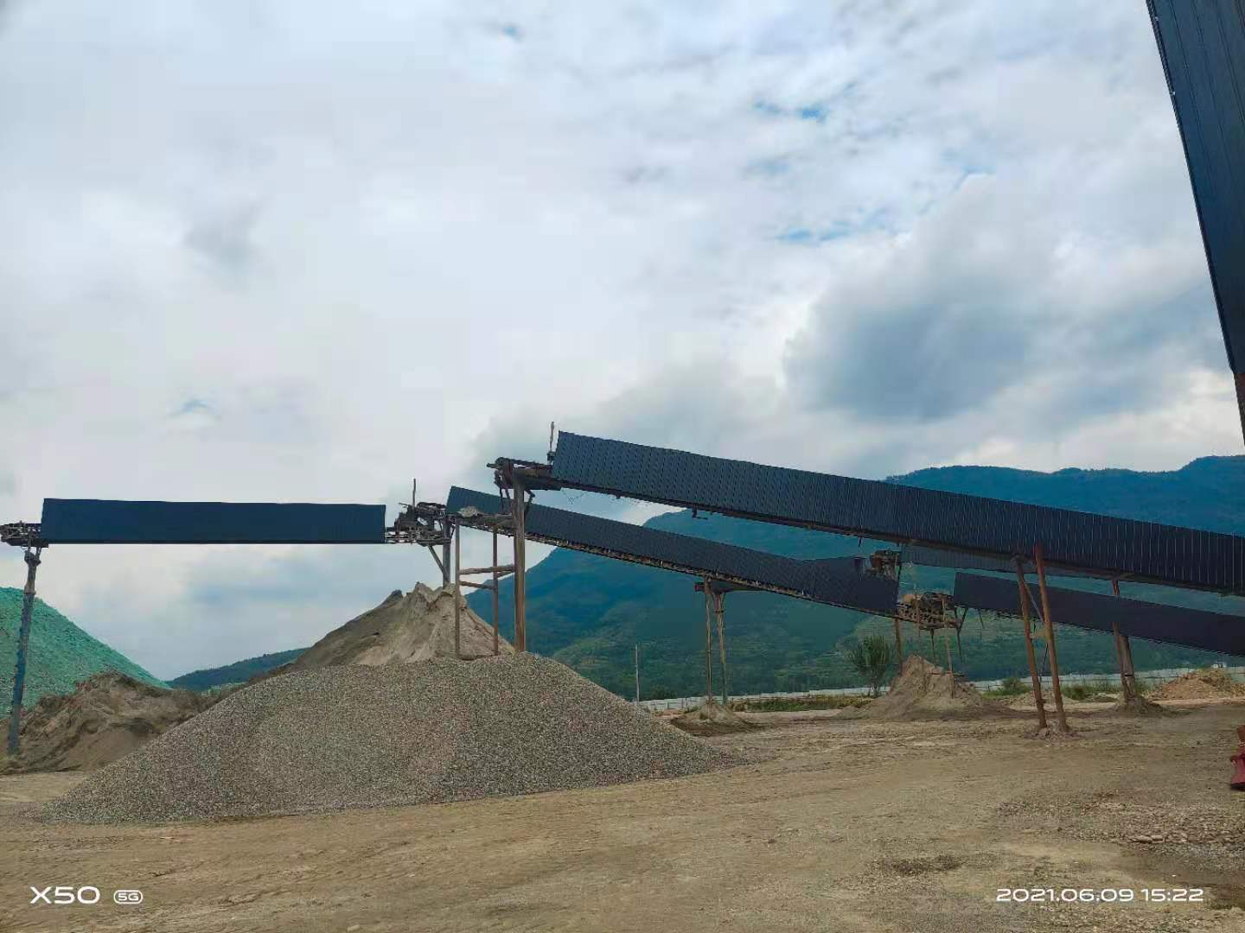 |  |  | 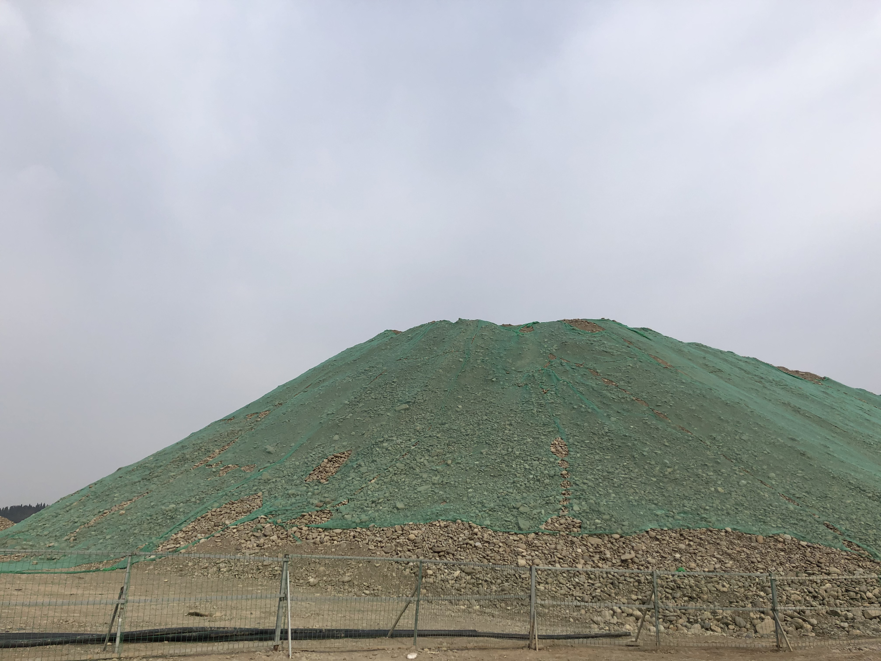
封闭廊道 |  |  | 堆场防尘网
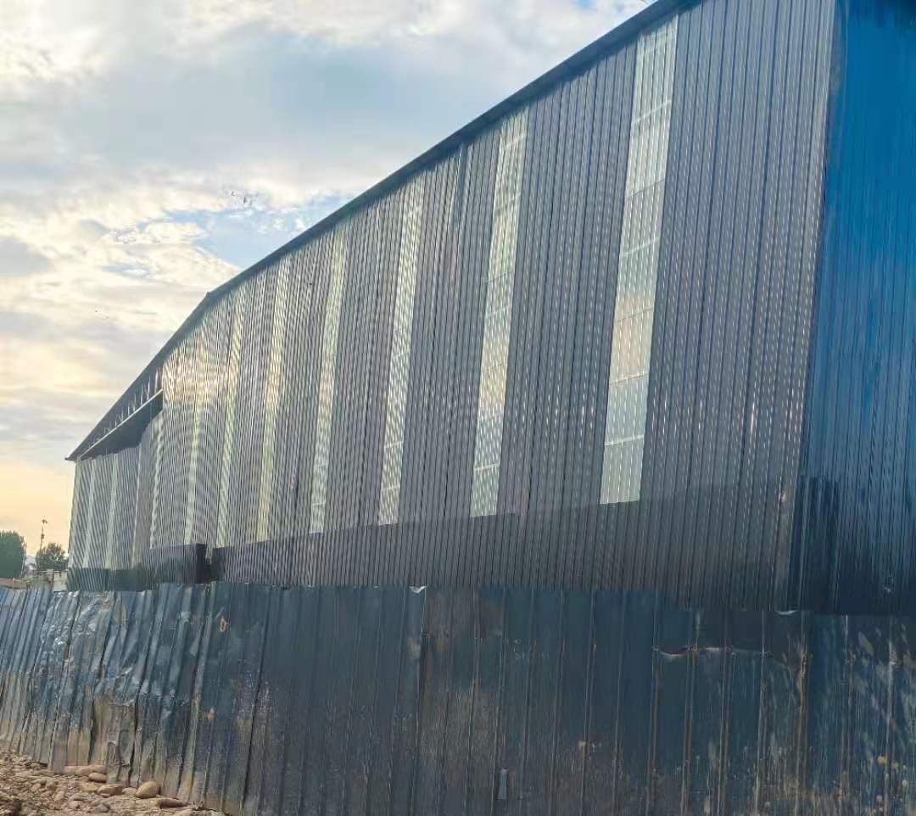
封闭加工区域

3.2废水的产生、治理及排放
项目营运期废水主要为生产废水、生活污水、含沙初期雨水、洗车废水。
治理措施：
- 生产废水：经污水沉淀池（容积72m³）沉淀后进入废水处理设施（包括压滤机+污水浓缩罐（1个，120m³）、清水罐（1个，100m³）等设备）处理，处理后暂存于清水池（容积216m³），回用至生产线及厂区洒水降尘，不外排；
- 生活污水：厂区采取旱厕，生活污水经化粪池收集后用作周围绿化施肥；
- 含沙初期雨水、洗车废水：生产区域含泥沙初期雨水、洗车废水收集至雨水收集池（10m³），泵入污水沉淀池（容积72m³）沉淀后进入废水处理设施（包括压滤机+污水浓缩罐（1个，120m³）、清水罐（1个，100m³）等设备）处理，处理后暂存于清水池（容积216m³），回用至生产线及厂区洒水降尘，不外排。
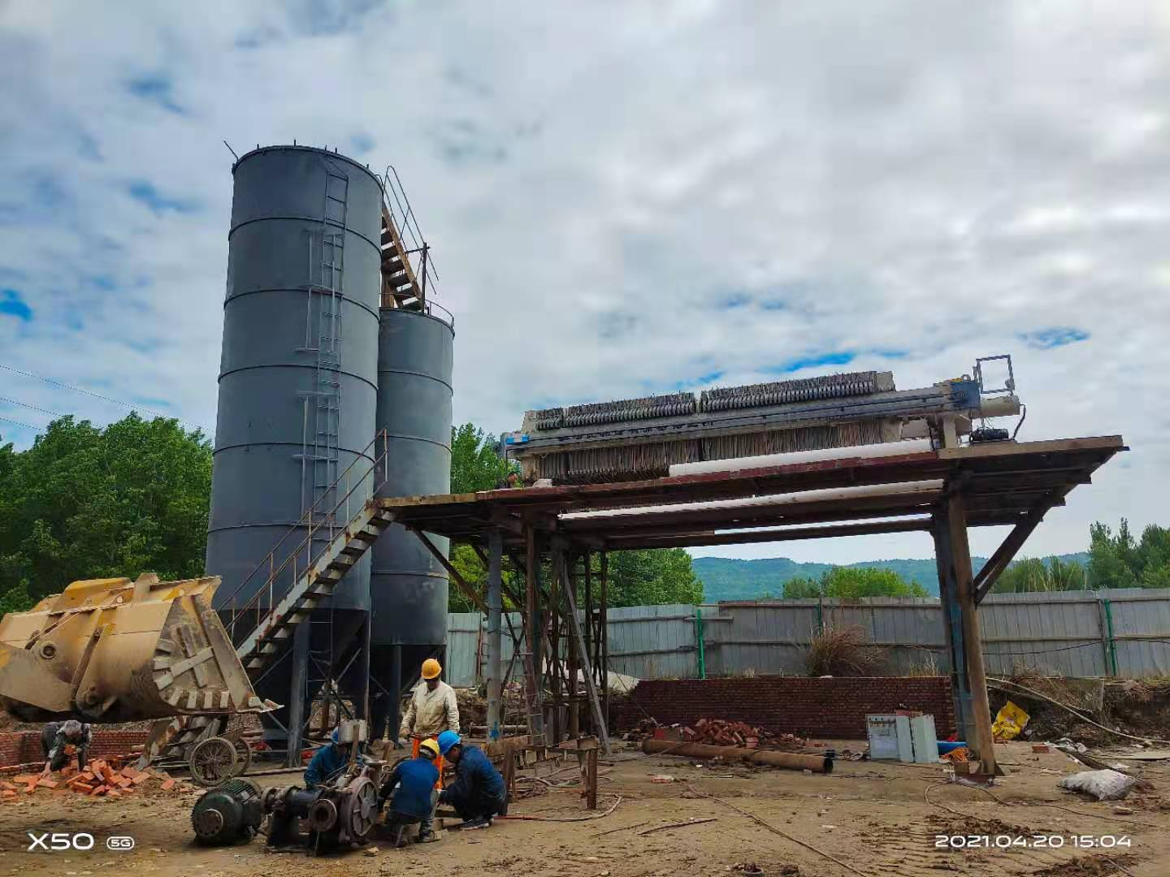 | 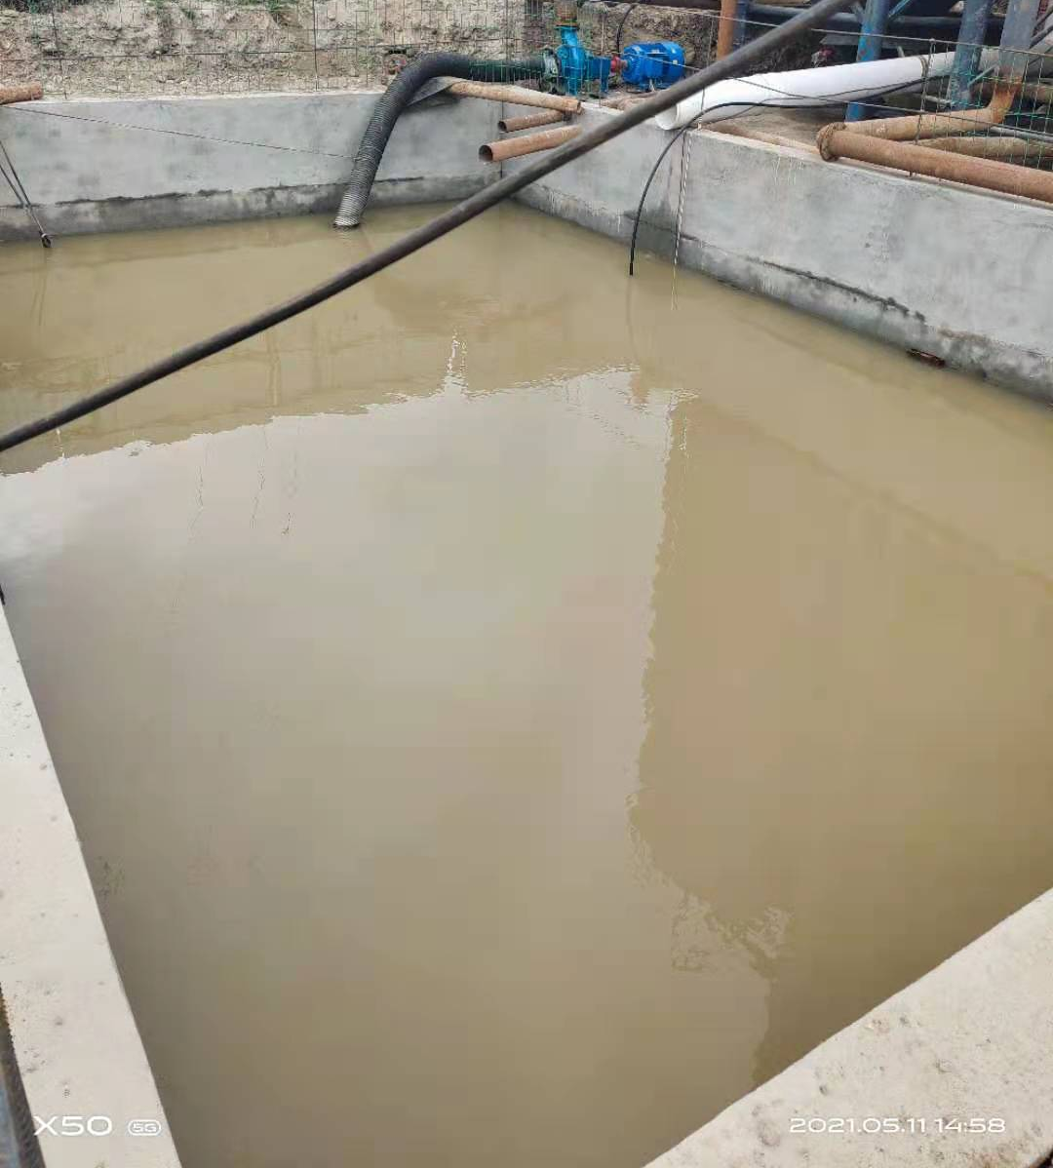
污水浓缩罐（高）、清水罐（低）、带式压滤机 | 清水池
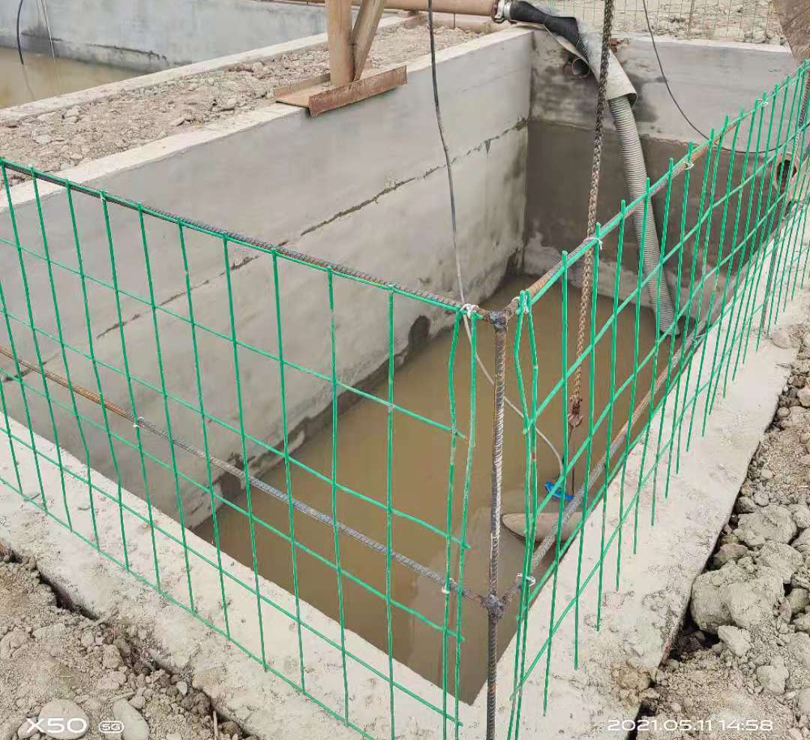 | 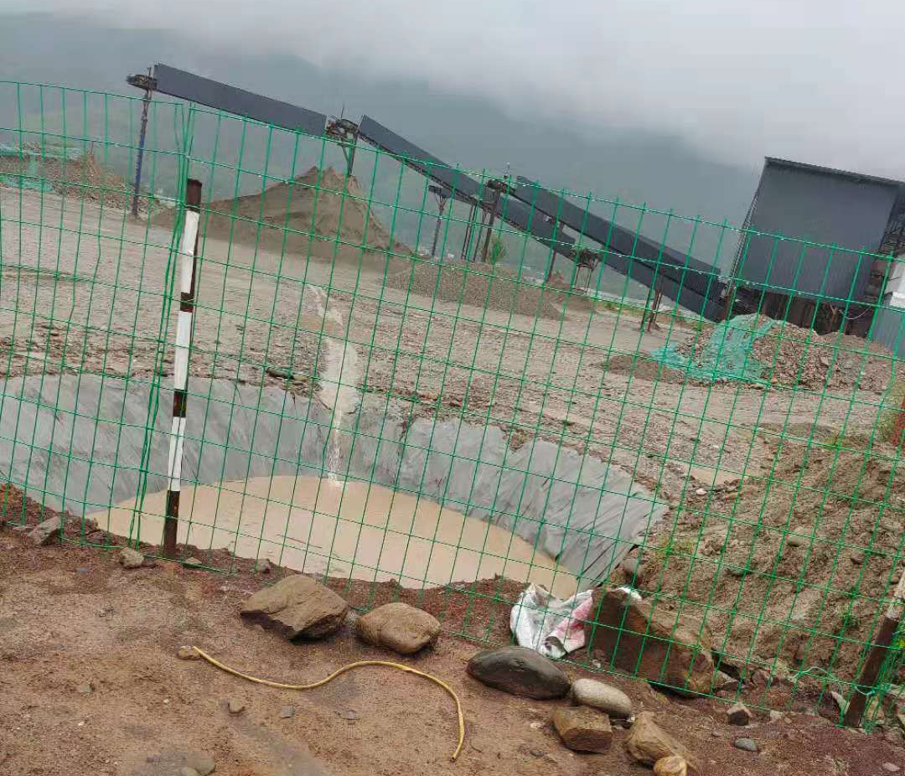
沉淀池 | 雨水收集池
图3-1 废水处理工艺流程图
废水
沉淀池
污水浓缩罐
絮凝剂
清水池
污泥
板框压滤机
泥饼回填
清水罐
清液
清液
污水

3.3噪声的产生及治理
本项目营运期产生的噪声主要来源于破碎机、筛分机、圆锥机、制砂机等设备运行时产生的噪声及运输车辆噪声。
降噪措施：
- 加工区域采取封闭式，生产设备通过基座减震，以减少设备运行时产生的噪声，厂区合理布局，生产区域设置于项目西南侧，远离项目北侧住户；
- 加强厂区管理、禁鸣喇叭。项目采取8小时工作制，夜间不生产。

3.4固体废物
本项目机械、设备维修及保养外委广元市昭化区昭化镇洪勇汽修部进行（委托协议见附件13），项目不产生废润滑油。
本项目运营期产生的固体废物有沉淀池沉砂、废水处理泥沙、生活垃圾。
采取的防治措施：
- 沉淀池沉砂：产生量约8t/a，定期清捞后作为产品；
- 废水处理泥沙：产生量约为11t/a，经带式压滤机压成泥饼后，作为场地回填恢复用土使用；
（3）生活垃圾：产生量为1.0t/a，集中收集后，交由环卫部门清运处理。

3.5环保设施

3.5.1环保设施投资
项目总投资为400万元，环保设施160万元，占总投资的40%。环保设施（措施）及投资见表3-2。
表3-2 环保设施（措施）一览表 （单位：万元）
类别 | 环评拟建 |  | 实际建成
类别 | 环保措施 | 投资 | 环保措施 | 投资
废水治理 | 生活污水：化粪池1个 | 20 | 生活污水：化粪池1个 | 50
废水治理 | 生产废水：沉淀池2个 | 20 | 生产废水、含沙初期雨水：雨水收集池1个、沉淀池1个，清水池1个，洗砂废水处理设施（包括带式压滤机、污水浓缩罐、清水罐等设备）； | 50
废气治理 | 洒水抑尘、输送带加罩 | 8 | 破碎、筛分粉尘：湿法破碎，加工区域采取封闭式 | 105
废气治理 | 洒水抑尘、输送带加罩 | 8 | 扬尘：加盖防尘网 | 1
废气治理 | 洒水抑尘、输送带加罩 | 8 | 汽车动力起尘：洒水降尘，加强场区管理，控制车辆速度，对运输车辆加盖篷布遮盖，防止物料洒落 | 1
废气治理 | 洒水抑尘、输送带加罩 | 8 | 输送粉尘：封闭廊道 | 2
固废治理 | 无害化处理 | 2 | 生活垃圾：设置垃圾桶，由市政部门统一清运 | 1
固废治理 | 无害化处理 | 2 | 废水处理泥沙：经带式压滤机压成泥饼后，作为场地回填恢复用土使用 | 0
固废治理 | 无害化处理 | 2 | 沉淀池沉砂：定期清捞后作为产品 | 0
噪声治理 | - | - | 加工区域采取封闭式 | -
合计 | - | 30 | - | 160

3.5.2处理措施落实情况
项目污染源及处理设施见表3-3。
表3-3 污染源及处理设施对照表
类别 | 污染物名称 | 环评要求 | 实际落实 | 排放去向
废水 | 生产废水：SS | 经沉淀池处理后回用 | 生产废水经污水沉淀池+废水处理设施处理后，暂存于清水池，回用至生产线及用于厂区洒水降尘，不外排。 | /
废水 | 生活废水：COD、SS、BOD₅ | 化粪池处理，用于农田施肥，不外排。 | 生活废水经化粪池处理，用于周围绿化施肥，不外排。 | /
废水 | 含沙初期雨水、洗车废水：SS | - | 收集至雨水收集池，经污水沉淀池+废水处理设施处理后，暂存于清水池，回用至生产线及用于厂区洒水降尘，不外排。 | /
废气 | 破碎粉尘 | 湿法破碎 | 湿法破碎，加工区域采取封闭式。 | 外环境
废气 | 筛分粉尘 | 湿法破碎 | 湿法破碎，加工区域采取封闭式。 | /
废气 | 运输车辆动力起尘 | 洒水降尘 | 洒水降尘，加强场区管理，控制车辆速度，对运输车辆加盖篷布遮盖，防止物料洒落。 | 外环境
废气 | 输送粉尘 | 封闭廊道 | 封闭廊道 | 外环境
废气 | 堆场风力扬尘 | - | 堆场搭盖防尘网 | 外环境
固体  废物 | 生活垃圾 | 由环卫部门集中处理 | 设置垃圾桶，环卫部门统一处理。 | /
固体  废物 | 废水处理泥沙 | / | 经带式压滤机压成泥饼后，作为场地回填恢复用土使用。 | /
固体  废物 | 沉淀池砂石 | 作为产品利用 | 定期清捞后作为产品。 | /
噪声 | 破碎机、筛选机、圆锥机 | 项目噪声经过厂房隔声、距离衰减，厂界处噪声达标 | 加工区域采取封闭式，生产设备通过基座减震，以减少设备运行时产生的噪声，厂区合理布局，生产区域设置于项目西南侧，远离项目北侧住户；加强厂区管理、禁鸣喇叭。项目采取8小时工作制，夜间不生产。 | 外环境

表四 环境影响评价主要结论及审批部门审批决定

4.1环评结论
1.环境影响评价结论
①项目所在地300m范围内没有居民区等环境敏感点。项目施工期严格执行环保措施后，可将项目施工期的环境影响减少到最低程度。
②该项目运营期产生的生产废水全部经过沉淀后回用，生活污水进行化粪池收集处理后用于周围农田的灌溉，对地表水影响较小；项目产生的粉尘通过洒水抑尘、运输带加罩处理后排放，可使工业粉尘达到GB16297—1996《大气污染物综合排放标准》中的标准要求，减少对环境空气的影响；本项目选购低噪音设备，经相应的降噪、减振、绿化等措施，厂界外1m处噪声可满足GB12348-2008中2类区标准，且项目300m范围内没有声环境敏感目标，对周围声环境影响很小；本项目排放的固体废物不属于危险固废，且均做到了安全处置。
2.总量控制：由于拟建项目生产过程中不排放SO₂、NO_{x}气体，且生产废水全部经砂石分离、沉淀处理后回用于生产，生活污水经生化池处理后用作农肥，不外排，因此拟建项目无需设置SO₂、NO_{x}、COD、NH₃-N总量控制指标。
3.评价结论：该项目符合现行产业政策，项目的污染物排放量很小，通过采取相应的环境保护对策措施可以实现达标排放、总量控制要求，所采用的环保措施技术经济合理可行，项目实施后不会对地表水、环境空气、声学和生态环境产生明显影响。项目建设无明显环境制约因素，只要落实本报告提出的环保对策措施，从环境的角度分析，该项目在拟选址建设是可行的。

4.2要求及建议
1.上述评价结论是根据建设单位提供的生产规模、工艺流程、原辅材料用量及与此相应的排污情况基础上进行的，如果生产品种、规模、工艺流程和排污情况有所变化，建设单位有应按环保部门的要求另行申报。
2.必须保证足够的环保资金，落实本环评提出的各项治理措施，搞好项目建设的“三同时”工作。
3.建立环境管理机构，负责全厂环境管理工作，并建立环保档案。加强全厂废气、废水处理设施的维护和管理，保证各类环保设施的正常运行，确保各污染源外排污染物浓度达到设计要求，做到达标排放，杜绝事故排放。
4.加强职工环保教育，制定严格的操作管理制度，杜绝由操作失误造成的环保污染现象出现。
5.委托当地环境监测站定期进行环境监测，为企业环境管理提供依据。
6.项目厂区内应采取场地固化、洒水防尘等措施降低对环境空气的影响，并完善排水和水处理设施，防止雨水夹带大量泥土进入地表水。

4.3环评批复（昭环办函【2014】35号）
你公司报送的《永波砂石生产加工项目环境影响报告表》（以下简称报告表）及广元市环境工程评估中心评估意见（报告表评字【2014】10号）收悉。经研究，现批复如下：
- 项目拟在昭化区昭化镇摆宴村建设，其主要建设内容及规模为新建原料堆放场4000m²，成品堆放场3000m²，设备加工区3000m²，沉淀池800m³，办公用房及配套建设水、电等附属设施等。项目总占地面积13340m²，总投资50万元，其中环保投资6.5万元。设计年产砂石料8万吨。本项目不属于国家发改委第21号令《产业结构调整指导目录（2011年本）（修正本）》中“限制和淘汰类”，符合国家产业政策。项目选址符合广元市三江新区发展总体规划及昭化镇城乡建设发展规划。在落实报告表提出的环境保护措施后，污染物可达标排放，不会导致区域环境功能改变。从环境角度分析，同意该项目建设。
二、项目的环境管理必须严格执行报告表提出的各项要求及环保措施，并重点完善和做好以下工作：
1、项目在建设及生产中须严格在核准的用地范围内进行，严禁采挖。营运期间砂石料应及时运走和妥善处置，堆放时间不宜过长，堆积不宜过高，对道路及砂石料场要定期洒水，保持一定湿度，防止二次扬尘污染。
2、切实做好粉尘污染防治工作以及场区的绿化工作，项目在装卸、破碎、筛分等工序中应定时洒水，输送须设置专用密封廊道。严禁在大风天气下进行生产作业。
3、生产废水必须排入沉淀池，经沉淀后循环利用，不得外排；生活污水经化粪池处理后用于农灌或场区的绿化。
4、选用低转速、节能型新设备，采取设置隔声箱、加装隔声罩等有效的消声、隔声、减振降噪措施，降低厂界噪声，确保达到《工业企业厂界环境噪声排放标准》（GB12348-2008）2类标准。禁止夜间（10:00-06: 00）生产。
5、固体废物尽可能做到综合利用。废土石用于其它工程的填方或未来碎石场的生态恢复工程。生活垃圾分类收集，定点存放，并按时交由环卫部门统一收集处理，做到日产日清，减少对周边环境的影响。
6、加强对职工的安全生产教育和劳动保护，切实做好各项环境保护和安全生产工作。
三、项目所在地规划发生调整或者在服务期满后，须无条件自行拆除所有建筑及设施设备，并清除地表遗留建筑物，平整作业区，恢复地表形态及植被，做好生态补偿工作。
四、建立严格的环境管理机制和各项环保规章制度，确保各类环保措施落到实处。防止各种事故带来的环境污染与破坏。
五、项目建设必须依法严格执行环境保护“三同时”制度。
项目环保设施（措施）建成后，建设单位必须依法按规定程序申请环境保护验收，验收合格后，项目方可正式投入使用。否则，将按《建设项目环境保护管理条例》第二十六条、第二十七条、第二十八条规定予以处罚。
六、区环境监察大队负责该项目施工及营运期间的环境保护监督检查工作。

4.4环评及其批复落实情况检查
表4-1 环评批复文件执行情况检查表
序号 | 环评批复要求 | 实际落实情况
1 | 项目在建设及生产中须严格在核准的用地范围内进行，严禁采挖。营运期间砂石料应及时运走和妥善处置，堆放时间不宜过长，堆积不宜过高，对道路及砂石料场要定期洒水，保持一定湿度，防止二次扬尘污染。 | 基本落实；  厂区道路、料场定期洒水，堆场加盖防尘网，防止二次扬尘污染。企业原料砂石采购于国有平台公司，不涉及采挖。
2 | 切实做好粉尘污染防治工作以及场区的绿化工作，项目在装卸、破碎、筛分等工序中应定时洒水，输送须设置专用密封廊道。严禁在大风天气下进行生产作业。 | 已落实；  加工区域采取封闭式，采取湿法破碎；堆场加盖防尘网；地面定期洒水降尘，输送带采取封闭廊道；同时加强场区管理，控制车辆速度，对运输车辆加盖篷布遮盖，防止物料洒落。
3 | 生产废水必须排入沉淀池，经沉淀后循环利用，不得外排；生活污水经化粪池处理后用于农灌或场区的绿化。 | 已落实；  生产废水经污水沉淀池（容积72m³）沉淀后进入废水处理设施（包括压滤机+污水浓缩罐（1个，120m³）、清水罐（1个，100m³）等设备）处理，处理后暂存于清水池（容积216m³），回用至生产线及厂区洒水降尘，不外排；生活污水经化粪池处理后用于周围绿化施肥。
4 | 选用低转速、节能型新设备，采取设置隔声箱、加装隔声罩等有效的消声、隔声、减振降噪措施，降低厂界噪声，确保达到《工业企业厂界环境噪声排放标准》（GB12348-2008）2类标准。禁止夜间（10:00-06: 00）生产。 | 已落实；  加工区域采取封闭式，生产设备通过基座减震，以减少设备运行时产生的噪声，厂区合理布局，生产区域设置于项目西南侧，远离项目北侧住户；加强厂区管理、禁鸣喇叭。项目采取8小时工作制，夜间不生产。  本次验收期间，厂界噪声监测值满足《工业企业厂界环境噪声排放标准》（GB12348-2008）2类标准限值。
5 | 固体废物尽可能做到综合利用。废土石用于其它工程的填方或未来碎石场的生态恢复工程。生活垃圾分类收集，定点存放，并按时交由环卫部门统一收集处理，做到日产日清，减少对周边环境的影响。 | 基本落实；  沉淀池沉砂定期清捞后作为产品；废水处理泥沙经带式压滤机压成泥饼后，作为场地回填恢复用土使用；生活垃圾集中收集后，交由环卫部门清运处理。
6 | 加强对职工的安全生产教育和劳动保护，切实做好各项环境保护和安全生产工作。 | 已落实；  定期组织对员工的安全生产及环境保护培训工作，定期为员工发放口罩、耳塞等劳保用品。

表五 验收监测质量保证及质量控制

5.1验收监测质量保证及质量控制
（1）验收监测期间，工况必须满足验收监测的规定要求，否则停止现场采样和测试。
（2）现场采样和测试应严格按照《验收监测方案》进行，并对监测期间发生的各种异常情况进行详细记录，对未能按《验收监测方案》进行现场采样和测试的原因应予以详细说明。
（3）监测质量保证按《环境监测技术规范》和《环境空气监测质量保证手册》的要求，进行全过程质量控制。
（4）环保设施竣工验收监测中使用的布点、采样、分析测试方法，应首先选择目前适用的国家和行业标准分析方法、监测技术规范，其次是国家环保总局推荐的统一分析方法或试行分析方法以及有关规定等。
（5）环保设施竣工验收的质量保证和质量控制，按《环境监测技术规范》和《环境空气监测质量保证手册》的要求，进行全过程质量控制。
（6）实验室分析质量控制。

5.2气体监测分析过程中的质量保证和质量控制
监测质量保证和质量控制按照《固定污染源监测质量保证与质量控制技术规范（试行）》（HJ/T 373-2007）、《环境空气质量手工监测技术规范》（HJ/T 194-2005）的相关要求进行。
1、监测期间及时了解工况情况，确保监测过程中生产负荷满足要求（75%）。
2、监测点位、监测因子与频率及抽样率设置合理规范，保证监测数据具备科学性和代表性。
3、优先采用了国标监测分析方法，监测采样与测试分析人员均经国家考核合格并持证上岗，监测仪器经计量部门检定并在有效使用期内。
4、监测数据和技术报告执行了三级审核制度。
5、尽量避免被测排放物中共存污染物对分析的交叉干扰。
6、被测排放物的浓度在仪器量程的有效范围（即30%～70%之间）。
7、气体监测分析使用的大气综合采样器在进行现场前应对气体分析、采样器流量计等进行校核。

5.3噪声监测分析过程中的质量保证和质量控制
监测质量保证和质量控制按照《工业企业厂界环境噪声排放标准》（GB 12348-2008）的要求进行。
1、合理规范地设置监测点位、监测因子与频率，保证监测数据具备科学性和代表性。
2、优先采用国标监测分析方法，监测采样与测试分析人员均经国家考核合格并持证上岗，监测仪器经计量部门检定并在有效使用期内。
3、监测数据和技术报告执行三级审核制度。
4、声级计在测试前后用标准声源进行校准，测量前后仪器的灵敏度相差不大于0.5dB，若大于0.5dB则测试数据无效。
5、测量时传声器加设防风罩。
6、测量在无风雪、无雷电天气，风速为1.2～2.1m/s，小于5m/s，满足要求。

表六 验收监测内容

6.1废气监测

6.1.1废气监测点位、项目及频率
表6-1 无组织废气监测项目、点位及时间频率
序号 | 监测点位 | 监测项目 | 监测频率
1 | 厂界外下风向1# | 颗粒物 | 2天，每天3次
2 | 厂界外下风向2# | 颗粒物 | 2天，每天3次
3 | 厂界外下风向3# | 颗粒物 | 2天，每天3次

6.1.2废气分析方法
表6-2 无组织排放废气监测方法、方法来源、使用仪器
项目 | 监测方法 | 方法来源 | 使用仪器及编号 | 检出限
颗粒物 | 重量法 | GB/T15432-1995 | ZHJC-W027  ESJ200-4A全自动分析天平 | 0.001mg/m³

6.2噪声监测

6.2.1噪声监测点位、监测时间、频率
表6-3 噪声监测点位、时间、频率
监测点位 | 监测时间、频率 | 方法来源
1#厂界北侧外1m处 | 监测2天，昼间1次 | GB12348-2008
2#厂界西侧外1m处 | 监测2天，昼间1次 | GB12348-2008
3#厂界南侧外1m处 | 监测2天，昼间1次 | GB12348-2008
4#厂界东侧外1m处 | 监测2天，昼间1次 | GB12348-2008

6.2.2噪声监测方法
表6-4 噪声监测方法
项目 | 监测方法 | 方法来源 | 使用仪器及编号
厂界环境噪声 | 工业企业厂界环境噪声排放标准 | GB12348-2008 | ZHJC-W233  HS6288B型噪声频谱分析仪

表七 验收监测结果

7.1验收期间工况
2021年5月6日、5月7日，广元市昭化区土基坝建材有限责任公司“永波砂石生产加工项目”正常生产，环保设施正常运行，符合验收监测条件。
表7-1 验收监测生产负荷表
日期 | 生产产品 | 设计生产量  （吨/天） | 实际生产量  （吨/天） | 生产负荷（%）
2021.5.6 | 砂 | 400 | 380 | 95
2021.5.7 | 砂 | 400 | 360 | 90

7.2验收监测结果

7.2.1废气
表7-2 无组织排放废气监测结果表 （单位：mg/ m³）
点位  项目 |  | 5月6日 |  |  | 5月7日 |  |  | 标准  限值 | 结果  评价
 |  | 厂界外下风向1# | 厂界外下风向2# | 厂界外下风向3# | 厂界外下风向1# | 厂界外下风向2# | 厂界外下风向3# | 标准  限值 | 结果  评价
颗粒物 | 第1次 | 0.154 | 0.193 | 0.154 | 0.152 | 0.209 | 0.152 | 1.0 | 达标
颗粒物 | 第2次 | 0.193 | 0.232 | 0.155 | 0.191 | 0.249 | 0.134 | 1.0 | 达标
颗粒物 | 第3次 | 0.231 | 0.135 | 0.174 | 0.233 | 0.155 | 0.175 | 1.0 | 达标
监测结果表明，项目下风向所测颗粒物最大排放浓度为0.249mg/m³，满足《大气污染物综合排放标准》（GB16297-1996）表2中无组织排放监控浓度限值。

7.2.2废水
项目生产废水经污水沉淀池+废水处理设施处理后，暂存于清水池，回用至生产线及厂区洒水降尘，不外排；生活污水经化粪池处理后用作绿化施肥，不外排，故本次验收未对废水进行监测。

7.2.3噪声
表7-3 厂界环境噪声监测结果表 单位：dB（A）
点位 | 测量时间 |  | Leq | 标准限值 | 结果评价
1#厂界北侧外1m处 | 5月6日 | 昼间 | 58 | 昼间60 | 达标
1#厂界北侧外1m处 | 5月7日 | 昼间 | 57 | 昼间60 | 达标
2#厂界西侧外1m处 | 5月6日 | 昼间 | 57 | 昼间60 | 达标
2#厂界西侧外1m处 | 5月7日 | 昼间 | 58 | 昼间60 | 达标
3#厂界南侧外1m处 | 5月6日 | 昼间 | 59 | 昼间60 | 达标
3#厂界南侧外1m处 | 5月7日 | 昼间 | 59 | 昼间60 | 达标
4#厂界东侧外1m处 | 5月6日 | 昼间 | 55 | 昼间60 | 达标
4#厂界东侧外1m处 | 5月7日 | 昼间 | 56 | 昼间60 | 达标
备注：企业夜间不生产
监测结果表明，1-4#厂界噪声监测点昼间噪声分贝值在55~59dB(A)之间，能达到《工业企业厂界环境噪声标准》（GB12348-2008）表1中2类功能区标准。

7.2.4污染物排放总量
根据环评及批复，本项目不涉及总量控制指标。

7.3环保治理设施的完成、运行、维护情况检查
企业建立健全了相应的环保设施运行、维护制度，将责任具体化，生产主管定期对环保设施进行监督管理，发现问题及时整改，确保环保设施的正常运行。
环保治理设施的日常保养、维护及常规检修均由专人负责，由其制定了相应的管理制度，经现场踏勘，各种环保设施处于良好的运行状态。

7.4环境保护档案管理情况检查
与项目有关的各项环保档案资料（例如：环评报告表、环评批复、执行标准等批复和文件）均由办公室负责统一管理，负责登记归档并保管。

7.5环境保护机构设置和环境管理规章制度措施及落实情况
企业由总经理负责安全环保管理事务。
企业制定了《环境管理制度》、《环境突发事故应急预案》等。企业设立了环保领导组织机构，由总经理担任环保领导小组组长，领导公司环保工作的开展，由办公室主任担任环保领导小组副组长，负责掌握工作进展，协调沟通工作情况，督促消防及环保工作的检查，另由生产员工负责环保工作的具体落实。

7.6风险防范事故应急检查
企业正委托三方机构编制《突发环境事件应急救援预案》，暂未备案。企业建立突发性环境污染事故应急组织体系，明确各应急组织机构职责，成立环境应急指挥部，负责指导、协调突发性环境污染事故的应对工作。厂区内设置有手提式灭火器、洒水车、清水池，突发事故发生时具有一定的应急能力。

表八 环境管理检查及总量控制

8验收监测结论及建议

8.1污染物排放监测结果
（1）无组织废气：验收监测期间，项目厂界下风向所测颗粒物监测结果均符合《大气污染物综合排放标准》（GB16297-1996）表2中无组织排放浓度限值。
（4）噪声：验收监测期间，厂界昼间噪声监测结果均符合《工业企业厂界环境噪声标准》（GB12348-2008）表1中2类功能区标准限值。

8.2固体废弃物处置情况检查
沉淀池沉砂定期清捞后作为产品；废水处理泥沙经带式压滤机压成泥饼后，外售作为建材原料使用；生活垃圾集中收集后，交由环卫部门清运处理。

8.3总量控制指标
根据环评及批复，本项目不涉及总量控制指标。

8.4验收结论
按《建设项目竣工环境保护验收暂行办法》中所规定的验收不合格情形对项目逐一对照核查如下：
- 该项目已按照《永波砂石生产加工项目竣工环境保护验收监测报告表》及《关于广元市昭化区永波建材有限责任公司永波砂石生产加工项目环境影响报告表的批复》（昭环办函【2014】35号）审批要求建成环境保护设施，环境保护设施与主体工程同时建设、投产使用。
- 检测结果表明，废气、噪声符合相关标准限值。项目不涉及总量计算。
3、环境影响报告表经批准后，该项目的性质、规模、地点、采用的生产工艺及污染防治措施未发生重大变化。
4、项目建设过程中已落实污染治理措施和生态保护措施，未造成重大环境污染和重大生态破坏；
5、根据《固定污染源排污许可分类管理名录》（2020版），项目属于“其他非金属矿物制品制造3099”中登记管理类；
6、本项目不存在分期建设情况。
7、根据建设单位提供的信息与资料，目前本项目未违反国家和地方环境保护法律法规受到处罚、被责令改正的情况；
8、验收报告的基础资料数据真实，内容不存在重大缺项、遗漏，验收结论明确、合理；
9、该项目未发现有其他环境保护法律法规规章等规定不得通过环境保护验收的情况。

综上，该项目基本符合《建设项目竣工环境保护验收暂行办法》要求，建议通过验收。

8.5主要建议
- 加强设施设备的保养、维护，确保污染治理设施稳定运行及污染物达标排放。
- 加强废气治理设施的日常维护、监测。
- 加强厂区内场地硬化、洒水降尘、定期更换堆场防尘网等措施，降低对环境空气的影响。
4.继续做好初期雨水的收集工作，避免含泥沙雨水外排。

